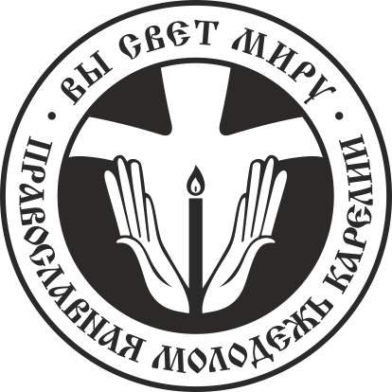
Петрозаводская и Карельская Епархия
Русской Православной Церкви
(Московский Патриархат)
М о л о д е ж н ы й о т д е л

http://православная-карелия.рф/

http://vk.com/pravmk

185011 респ.Карелия г.Петрозаводск,

Вытегорское шоссе, д7.а, 8142561220, +79114045003,

savanderk@mail.ru

Главе Городского Округа

Мирошник И.Ю.

Уважаемая Ирина Юрьевна!
Мы очень благодарны Вам за работу сотрудников «Ритуала» и «Мемориала», т.к. они много делают для обустройства воинского захоронения на Зарецком кладбище! В этом году они установили памятный знак над захоронением 3-х защитников г.Петрозаводска (которое состоялось в прошлом году). В этом году молодые поисковики из отряда «Феникс» обнаружили еще 6-х бойцов из того же места, что и захороненные в 2015-м солдаты (10 мая – 2 солдата http://tv-karelia.ru/ostanki-pavshih-boytsov-obnaruzhenyi-pod-petrozavodskom/ 17 мая там же еще 4 красноармейца https://vk.com/phoenix_poisk?w=wall-39494366_4136%2Fall) В этот раз сотрудники МВД не отдали нам останки бойцов, а отвезли их сразу в морг на экспертизу. Обычно захоронение на Зарецком Кладбище у Воинского мемориала (их там уже случилось 3, начиная с 2012 года) проходило 30 сентября (время гибели солдат). http://www.memorialrk.ru/novosti-poiskovikov/zahoronenie-na-zareckom-kladbicshe/

Прошу Вас содействовать тому, чтобы и в этот год захоронение 6-х солдат состоялось примерно в это же время – время, когда в 41-г небольшие отряды защитников Петрозаводска противостояли 5-кратно превосходящим силам противника. Они умирали, но с рубежей обороны не уходили…

Данное захоронение как ничто другое подтверждает то, что наш город достоин носить звание «Города Воинской Славы», поэтому оно должно состоятся в городе, на границах которого были найдены павшие герои.

С Уважением,
руководитель Молодежного отдела епархии

протоиерей Константин Савандер

